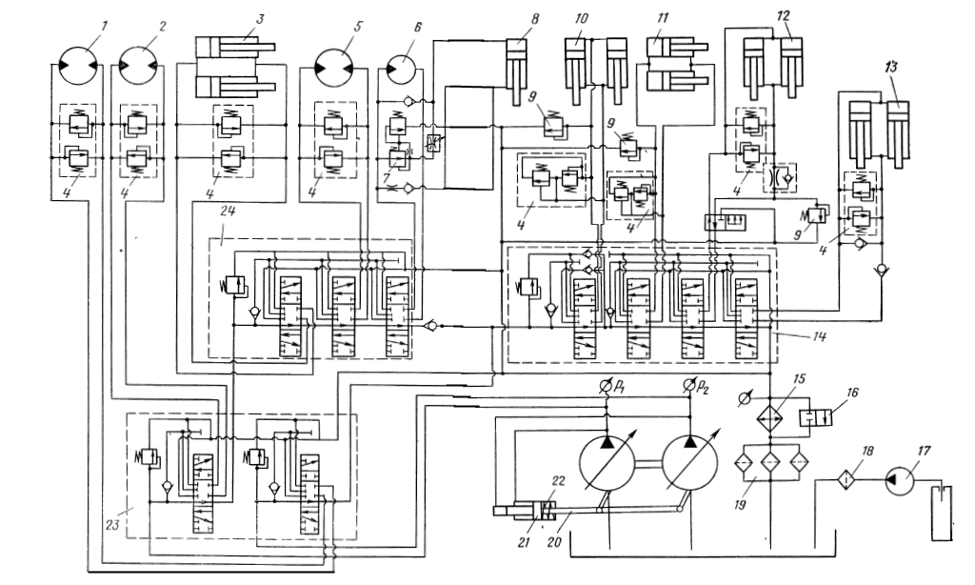
Валочно-пакетирующая машина ЛП-19 предназначена для спиливания деревьев и подготовки из них пачек для последующей транспортировки к погрузочному пункту.
Принципиальная гидравлическая схема ЛП-19 приведена на рисунке. Базой для этой машины служит гусеничный экскаватор ЭО-4121 с гидрообъёмной трансмиссией. Для привода гусениц и поворота платформы применены аксиально-поршневые гидромоторы 1,2,5, развивающие на своём валу Мкр=26 кг*м при p=160 кгс/${см}^{2}$. Для защиты участков гидросистемы привода гусениц и поворота платформы от перегрузок при реверсах предусмотрены блоки напорных клапанов 4 прямого действия. При превышении давления сверх допустимого в любой из полостей гидромоторов срабатывает один из соответствующих клапанов давления.
Навесное оборудование ЛП-19 состоит из стрелы с рукоятью, на которой укреплены стойка для захвата деревьев и срезающий механизм. Стойка имеет две пары захватов для зажима дерева, его удержания при пилении, переносе и укладке в пакет. Привод захватов осуществляется от гидроцилиндров 3 (для замыкания малых захватов) и 13 (для замыкания больших захватов). Стойка захватов перемещается гидроцилиндрами 12.
Изменение вылета стрелы и подвод стойки захватов к спиливаемому дереву обеспечивается гидроцилиндрами 10 и 11. Для исключения самопроизвольного опускания стрелы, рукояти и стойки захватов и самопроизвольного открывания захватов во время манипуляций с деревом предусмотрены гидравлические замки, блокирующие движение поршней гидроцилиндров в случае разгерметизации любого из участков гидросистемы. Для защиты этих участков от перегрузок предусмотрены напорные клапаны 9.
Срезающий механизм состоит из цепной пилы и механизма надвигания. Приводом пилы служит аксиально-поршневой гидромотор 6, а механизма надвигания – гидроцилиндр 8, подключенный параллельно гидромотору через редукционный клапан 7.
Для фильтрации рабочей жидкости служат три фильтра 19, установленные на сливной гидролинии. Контроль за температурой рабочей жидкости осуществляется по указателю температуры. При чрезмерном нагреве жидкости её пропускают через теплообменник 15. При необходимости теплообменник выключают, а поток рабочей жидкости направляют через клапан 16.
Для заправки гидробака служит специальный шестеренный насос 17 типа НШ-46. В линии заправки предусмотрен фильтр 18.
Гидроцилиндры стрелы, рукояти, стойки захватов и замыкания больших захватов управляются четырехсекционным распределителем 14. Гидродвигатели срезающего механизма, гидромотор поворота платформы и гидроцилиндры малых захватов управляются трехсекционным гидрораспределителем 24, гидромоторы привода правой и леммой гусениц приводят в работу через гидрораспределители 23. Все гидрораспределители гидропривода ЛП-19 трехпозиционные, пятиходовые и имеют ручное управление. В конструкции этих распределителей есть напорные клапаны, которые ограничивают давление на соответствующем участке гидросистемы.
Трех- и четырехсекционные гидрораспределители подключены так, что при одновременном включении любых двух секций этих распределителей гидродвигатели работали каждый от своего насоса. При нейтральном положении секций трехсекционного гидрораспределителя все гидродвигатели, подключенные к четырехсекционному гидрораспределителю, приводятся в работу от суммарного потока рабочей жидкости двух насосов.
Из гидросхемы видно, что работать с навесным оборудованием ЛП-19 можно только тогда, когда гидрораспределители 23 занимают нейтральное положение, т.е. статичном положении гусениц экскаватора.
В гидроприводе валочно-пакетирующей машины ЛП-19 применены сдвоенные аксиально-поршневые насосы, смонтированные в едином корпусе. Суммарная максимальная подача насосов 330 л/мин, рабочее давление на выходе 160 кгс/${см}^{2}$, предельное – 250 кгс/${см}^{2}$, полный КПД насосов $η_{эф}$=0,845.
Блоки цилиндров насосов жестко связаны траверсой 20 регулятора мощности и могут поворачиваться на угол 25˚.
Регулятор мощности выполнен в виде двухступенчатого золотника 21, нагруженного с одной стороны пружиной 22, а с другой давлением $p_{1}$ и $p_{2}$, создаваемыми каждым из насосов. Когда насосы работают при низком давлении, пружина 22 удерживает золотник в крайнем левом положении, благодаря чему насосы имеют наибольшую подачу. При повышении давления золотник регулятора перемещается вправо, сжимая пружину. Это вызывает изменение угла наклона блоков цилиндров насосов и уменьшении их подачи. Однако общая потребляемая мощность при этом остаётся неизменной.
Таким образом, благодаря регулятору обеспечивается полное использование мощности приводного двигателя насосов, а между потребителями эта мощность распределяется так, что суммарная мощность остаётся постоянной.
Совершенствование гидропривода валочно-пакетирующей машины ЛП-19 возможно за счёт применения в системе надвигания пильно-режущего аппарата следящего гидравлического привода с автоматическим регулированием. Благодаря следящему приводу создаётся возможность стабилизации усиления резания, за счёт чего повысятся надежность работы и производительность машины.

